**Люминесцентная термометрия с использованием смешаннометаллических комплексов европия и тербия с β-дикетонами**

***Лишова-Дворецкая С. Д.1, Гончаренко В. Е.2,3, Поликовский Т. А.3***

*Студент, 3 курс специалитета*

*1Московский государственный университет им. М. В. Ломоносова, Российская Федерация, г. Москва, 19991, ул. Ленинские горы, д. 1, стр. 3*

*2Национально-исследовательский институт «Высшая школа экономики», Российская Федерация, г. Москва, 109028, ул. Мясницкая, д. 20*

*3Физический институт Академии Наук им. П. Н. Лебедева, Российская Федерация, г. Москва, 119991, проспект Ленинский, д. 53*

*E-mail****:*** *Lishova.sofia@icloud.com*

Комплексы лантаноидов привлекают внимание из-за уникальных оптических свойств (высокий квантовый выход, проявление в очень узком диапазоне), которые находят применение в таких областях, как органические светодиоды, биометки, защита ценных бумаг, сенсорные материалы. Особенно интересны смешаннометаллические комплексы европия и тербия, так как они могут применяться в источниках света с настраиваемыми цветовыми координатами [1] (в том числе в источниках белого света), в ратиометрических сенсорных материалах, люминесцентных термометрах (в настраиваемом температурном диапазоне). Люминесцентная термометрия является одним из наиболее перспективных бесконтактных термометрических методов благодаря быстрому отклику, высокому пространственному и тепловому разрешению [1].

В ходе работы были синтезированы и исследованы смешаннометаллические комплексы европия и тербия с β-дикетоном (4,4,4-трифтор-1-(1-метил-1H-пиразол-3-ил) бутан-1,3-дион) вида [EuxTb1-x(L)3(bipy)], где bipy -2,2-бипиридин. В ходе изучения полученных комплексов были получены их кристаллические структуры методом РСА, и методом ICP-MS был подтвержден состав.

Для исследования применимости системы в качестве люминесцентного термометра был выбран комплекс с содержанием тербия 90 % и европия 10 %, так как лиганд хорошо сенсибилизирует оба лантанида, а фторы подавляют тушение на С-Н связях.

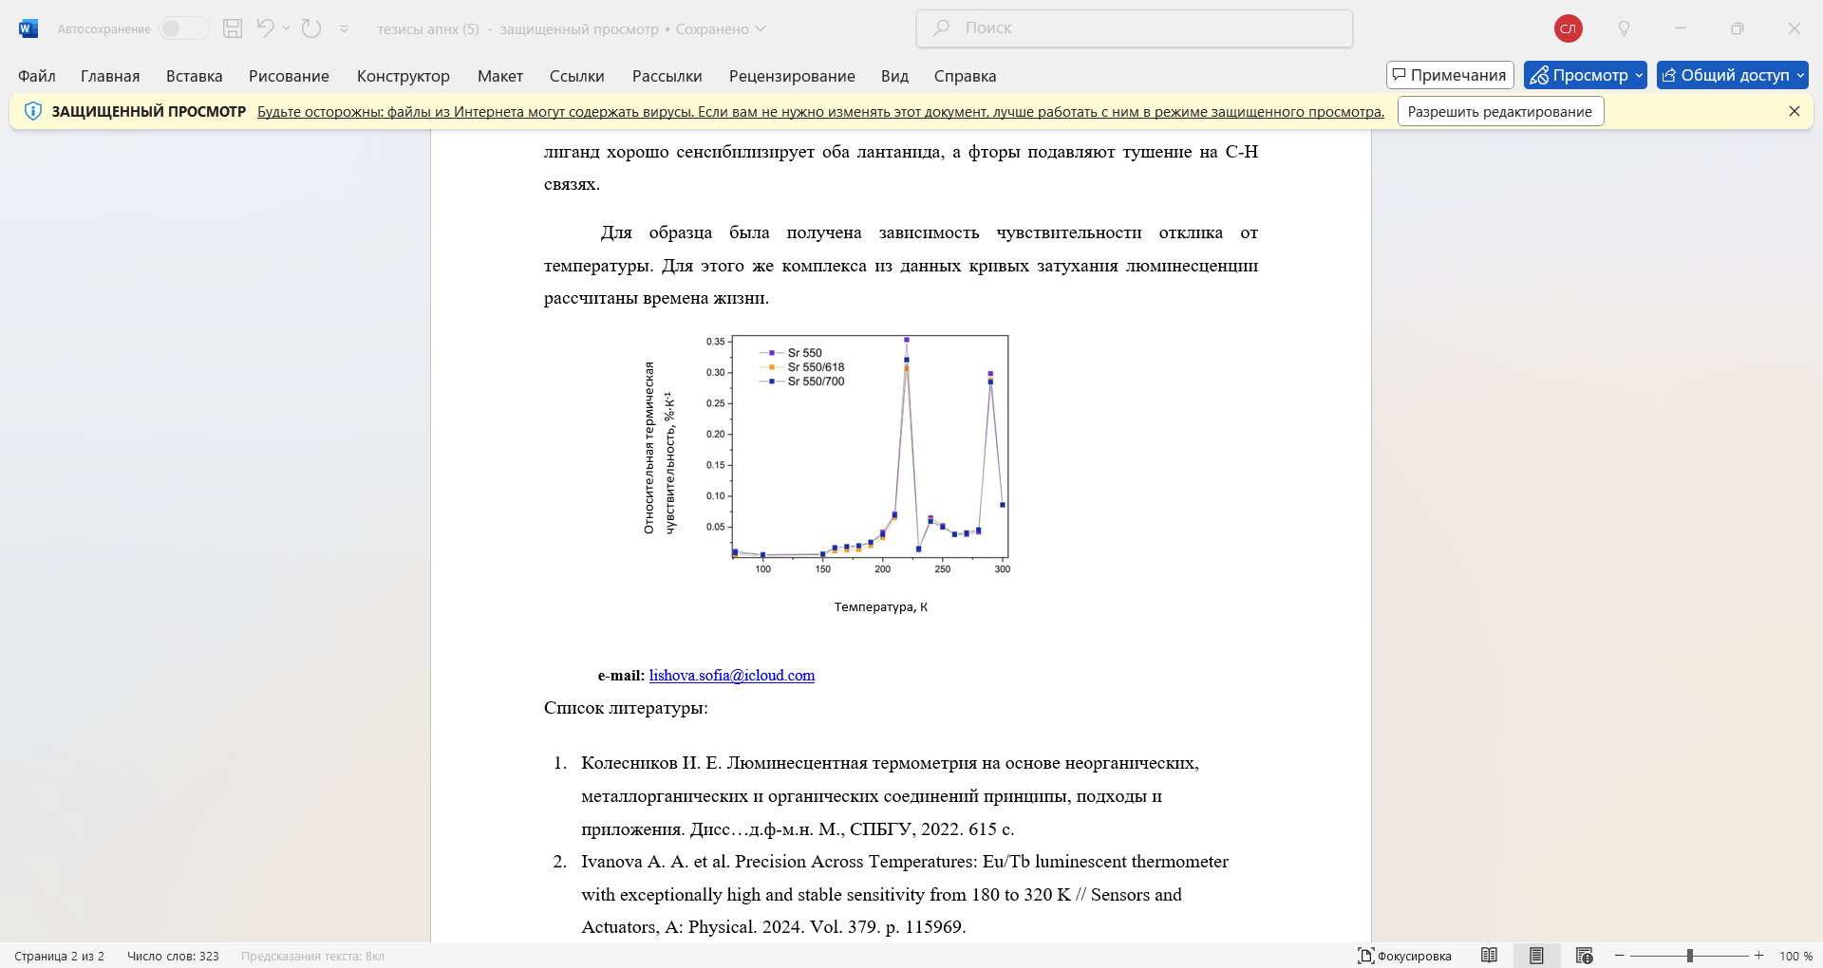Для образца была получена зависимость чувствительности отклика от температуры. Для этого же комплекса из данных кривых затухания люминесценции рассчитаны времена жизни.

Рис.1. Зависимость чувствительности отклика от температуры

**Литература**

1. Ivanova A. A. et al. Precision Across Temperatures: Eu/Tb luminescent thermometer with exceptionally high and stable sensitivity from 180 to 320 K // Sensors and Actuators, A: Physical. 2024. Vol. 379. p. 115969.